Jona, 14. Februar 2018

Medienmitteilung
Neueröffnung Restaurant Kreuzli, Rapperswil
Das neue Kreuzli - erfrischend anders!
Mit Liebe zum Genuss - unter diesem Credo verwöhnt ab 3. März 2018 das neue Kreuzli-Team der Stiftung Balm seine Gäste. Ein Team, das überraschend anders ist: Sowohl in der Küche wie auch im Service arbeiten Menschen mit Beeinträchtigung Seite an Seite mit Fachpersonen aus der Gastronomie.
Beim Betreten des Restaurants Kreuzli spürt man den alten Charme in neuer Frische. In der Gaststube in freundlichen Farben, ausgestattet mit neuem Mobiliar und alten Lieblingsstücken, heisst das neue Kreuzli-Team seine Gäste willkommen.
Während die Mittags-Menus mit frischen Zutaten täglich wechseln, steht den Gästen am Abend eine kleine, aber erlesene Auswahl an kulinarischen Köstlichkeiten zur Verfügung. Dabei liegt der Fokus bei den Produkten klar auf der Region, der Saisonalität und der Nachhaltigkeit. Soweit möglich werden die Produkte von lokalen Lieferanten und von der stiftungseigenen Gärtnerei bezogen. Aber auch ein Top Produkt aus einer anderen Region kann auf der Speisekarte seinen Platz finden. Das kulinarische Angebot wird von einer erlesenen Sammlung an Weinen aus der Region und aus Europa begleitet.
Roland Schwarzenbach, der seit einigen Jahren erfolgreich das Gastronomie-Angebot der Stiftung Balm weiterentwickelt hat, freut sich auf seine neue Herausforderung: "Die Kombination von Gastfreundschaft, genussvollem Essen und einer fairen Preispolitik soll den Aufenthalt im Kreuzli zu einem Erlebnis machen. Bestimmt wird so mancher Besucher positiv davon überrascht sein, was Menschen mit einem Handicap alles leisten können."
Für Menschen mit Beeinträchtigung bietet die Tätigkeit im Restaurant Kreuzli einen hohen Grad an Selbständigkeit und eröffnet ihnen neue Zukunftsperspektiven. Die Begegnungen im öffentlichen Raum ermöglichen ein selbstverständliches Miteinander und widerspiegeln die Vision 'Integration als Weg' der Stiftung Balm.

Restaurant Kreuzli
Alte Jona Strasse 32
8640 Rapperswil
Telefon 055 210 16 69
kreuzli@stiftungbalm.ch
www.restaurant-kreuzli.ch

Öffnungszeiten
Montag - Freitag 11 - 14 h / 18 - 23.30 h

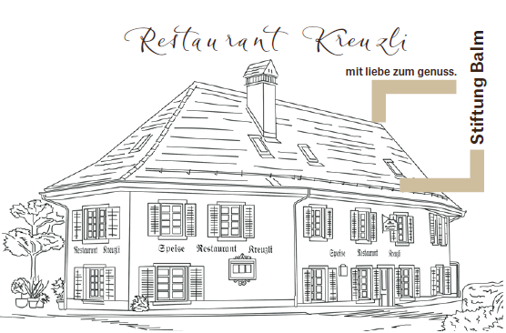

Das Restaurant Kreuzli an der Alten Jonastrasse 32 in Rapperswil überrascht seine Gäste mit einem neuen Konzept.

Medienkontakt
Priska Engelbogen, Leiterin Marketing, Kommunikation & Fundraising
Telefon 055 220 65 91, E-Mail: priska.engelbogen@stiftungbalm.ch

Fachkontakt
Roland Schwarzenbach, Leiter Gastronomie
Telefon 055 220 11 72, E-Mail: roland.schwarzenbach@stiftungbalm.ch

Stiftung Balm
Die Stiftung Balm sieht ihre Aufgabe darin, gemeinsam mit und für Menschen mit Behinderung Zukunftsperspektiven und Lebensräume zu gestalten. Sie sollen selbstbestimmend am Leben teilhaben und sich wohl fühlen können. Zum Angebot der Stiftung gehören eine Heilpädagogische Schule mit 97 Schülern, unterschiedliche Wohnformen an verschiedenen Standorten. Die Industriewerkstatt und der Gartenbau befinden sich in Jona, das Werkatelier, das Blumengeschäft «arte e fiori» sowie das Restaurant Kreuzli in Rapperswil. Ebenfalls zur Stiftung gehören das Wohnheim, die Gärtnerei, die Wäscherei, die Grossküche und das Café Balm auf dem Balm-Areal in Jona. Mit 107 Wohnplätzen, 85 Beschäftigungs- und 158 geschützten Arbeitsplätzen - davon 12 für Auszubildende - sowie 301 Mitarbeitenden ist die Stiftung Balm eine der grössten Institutionen im Kanton St. Gallen. Um mehr zu erfahren, besuchen Sie unser Homepage www.stiftungbalm.ch

